《伴你学》2013-2014学年北师大版八年级物理下册《6.2探究—凸透镜成像》AB组同步测练题及答案

A组
- 做“研究——凸透镜成像”实验时，放好仪器，调节________、________和_________，使它们中心的高度相同，即都处在透镜的主轴上，这个操作步骤叫共轴调节.
- 某同学在做“探究——凸透镜成像”的实验中，无论怎样移动光屏都得不到像.发生这种现象的原因可能是（ ）
    - 没有将烛焰、透镜和光屏的中心调整到同一高度.
    - 由于空气流动烛焰一直在晃动.
    - 将蜡烛放在了凸透镜的焦点上.
    - 将蜡烛放在了透镜的焦点以内.
- 如图6-6所示，烧瓶中装有一部分水，对着远处的树林，可以通过烧瓶看到远处树木的倒立的、缩小的像.由乙图中的凸透镜也可以得到上面的效果.由此可以看出装水的烧瓶相当于一个_______________.远处树木到烧杯的距离与烧杯焦距的关系是______________________.
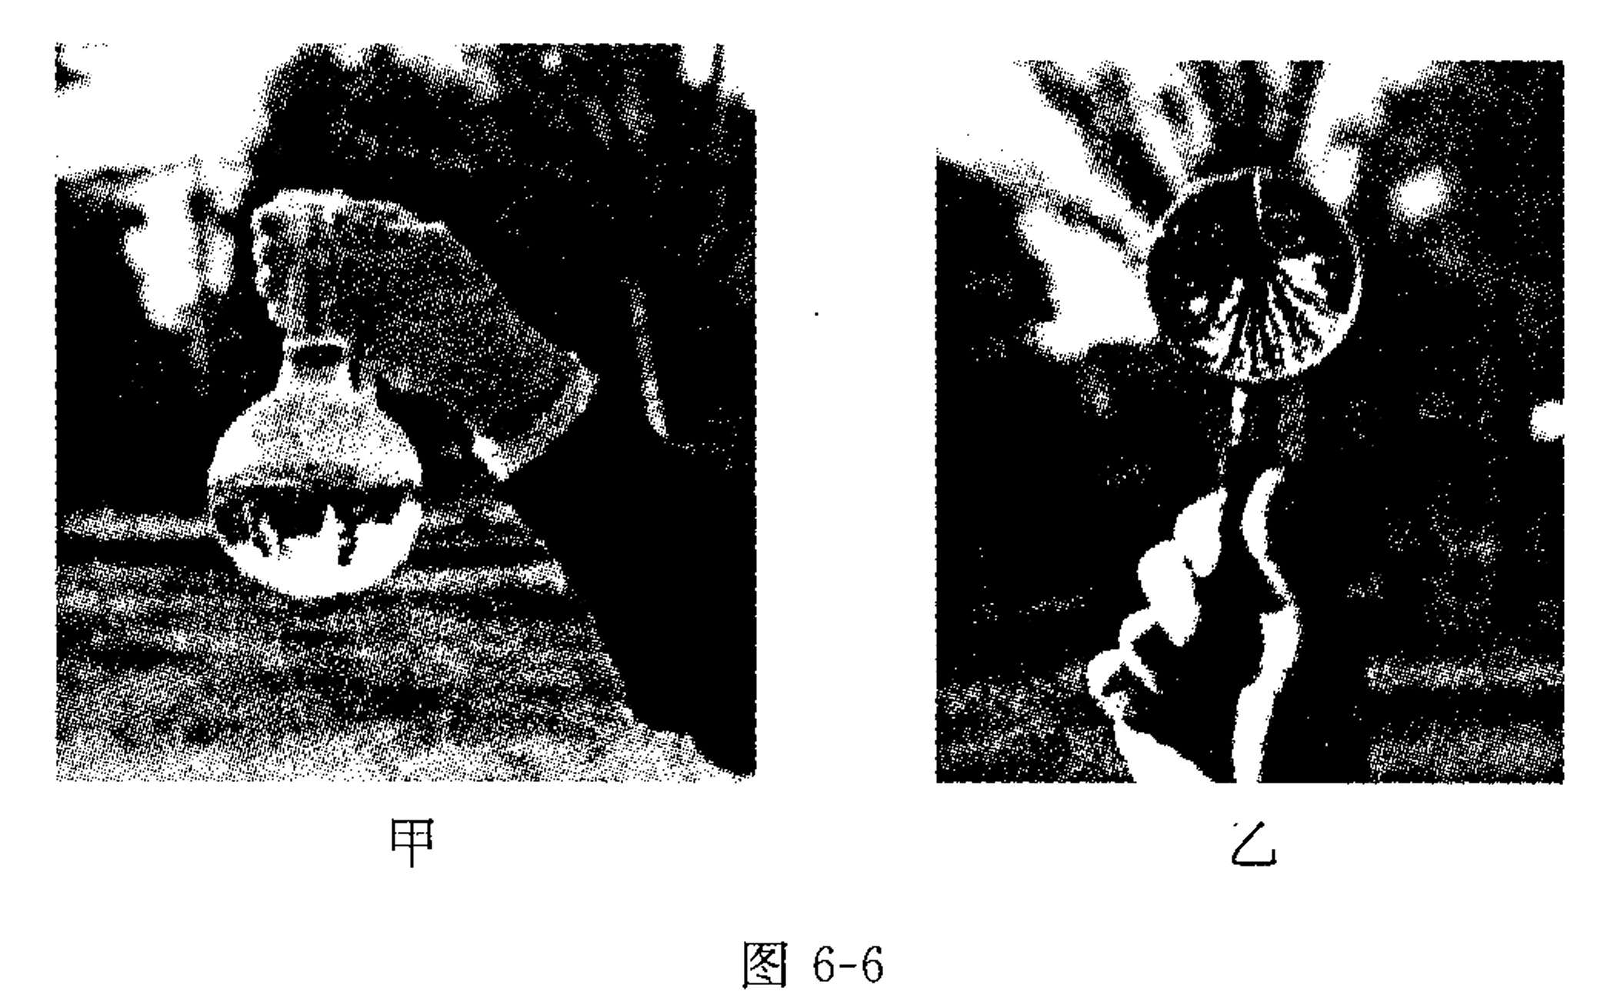
- 有一凸透镜cm，若物体在焦点以外5cm，则物体经凸透镜所成的像一定是（ ）
A.正立放大虚像
B.倒立放大虚像
C.倒立缩小实像
D.倒立放大实像
- 物体沿凸透镜的主轴，从远处逐渐移向焦点过程中，像的位置和大小的变化将是（）
- 像逐渐靠近凸透镜，并逐渐变大.
- 像逐渐靠近凸透镜，并逐渐变小.
- 像逐渐远离凸透镜，并逐渐变小.
- 像逐渐远离凸透镜，并逐渐变大.
- 请根据图6-7中物体AB的位置，画出物体经凸透镜所成的像的大致位置.
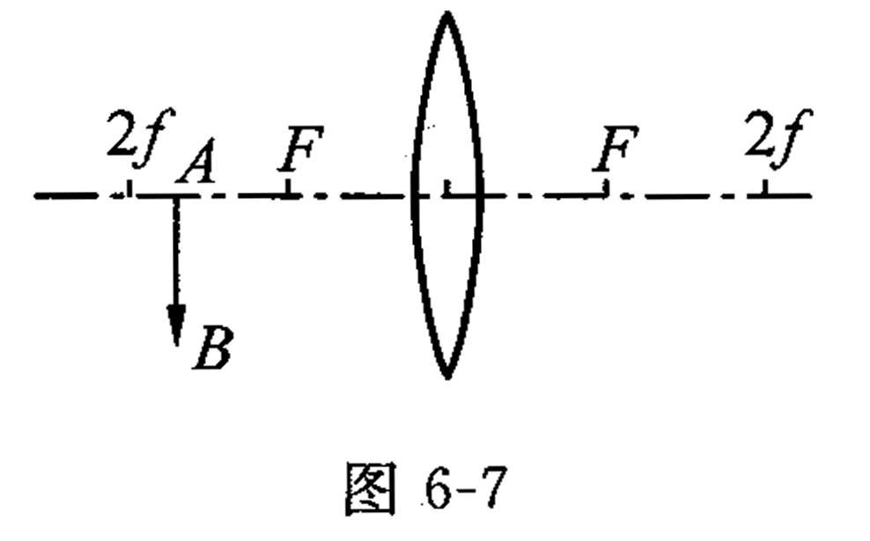
B组
- 在“探究—凸透镜成像”的实验中，某同学为比较甲、乙、丙三个凸透镜焦距的大小，他让凸透镜和烛焰的距离保持15cm不变，如图6-8所示.烛焰通过三个凸透镜成像的情况如下表所示，请在图6-8中画出甲、乙、丙三个凸透镜焦点的大致位置.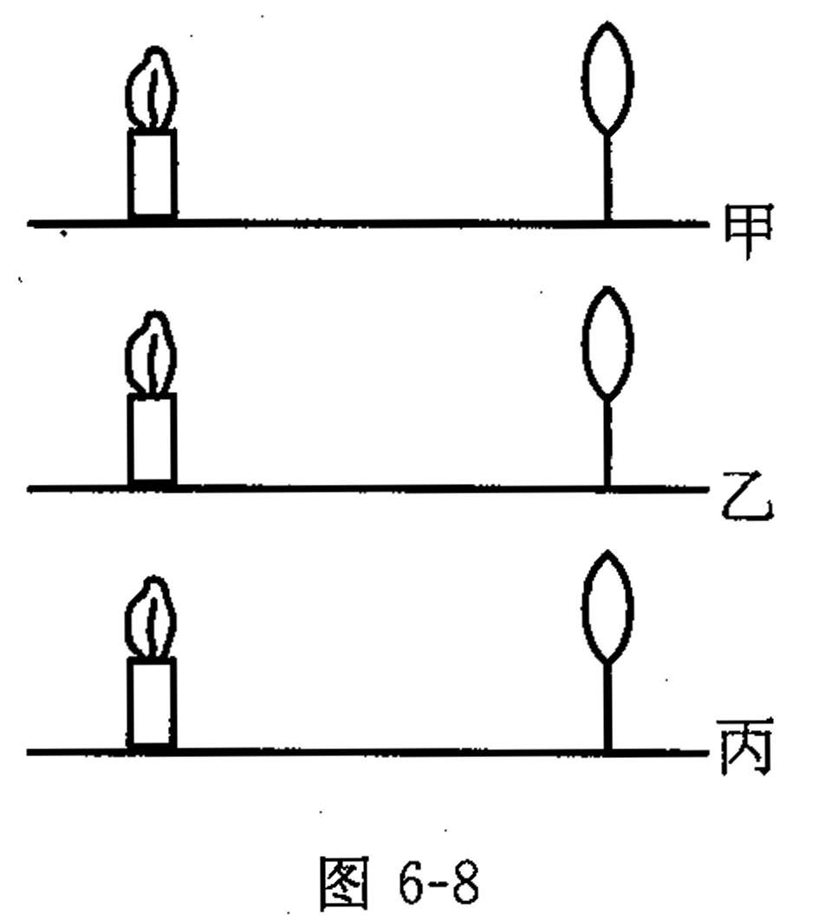
像的性质倒正大小虚实甲倒立放大实像乙正立放大虚像丙倒立缩小实像
- 如图6-9是探究凸透镜成像规律的实验装置，回答下列问题：
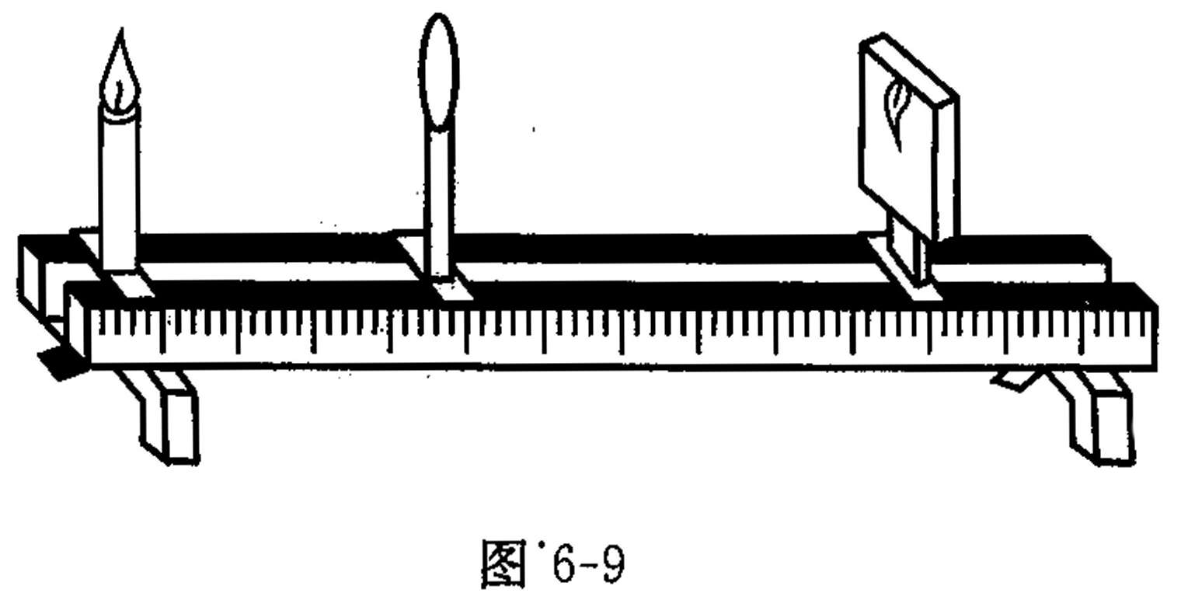
(1)实验前应调节烛焰、凸透镜、光屏，使它们的中心在___________，这样做的目的是_______________________.
(2)小明同学做实验时，发现烛焰的像在光屏上偏高，如图6-9所示.现要使像成在光屏的中心上，若只调节蜡烛，应将蜡烛向_____________(填“上”“下”“左”或“右”)调节.若只调节凸透镜，应将凸透镜向______________(填“上”“下”“左”或 “右”)调节.
(3)若此透镜的焦距为10cm，如图6-9，在光屏上得到了清晰的像.请你猜测：蜡烛到凸透镜的距离一定小于__________cm；光屏到凸透镜的距离一定大于_________cm.
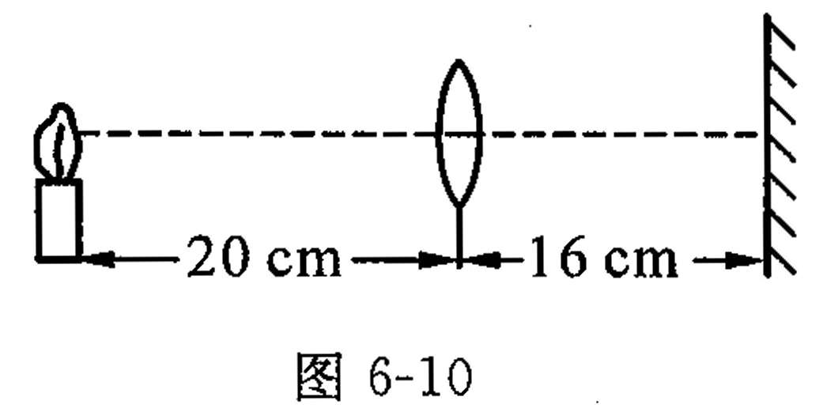
- 小明在光具座上做“探究—凸透镜成像”的实验.当光屏、透镜及烛焰的相对位置如图6-10所示时，恰能在光屏上得到一个清晰的像，则像的性质为__________.由此判断，他所用凸透镜的焦距范围为_____________；再将烛焰移到距凸透镜16cm处，移动光屏使屏上成清晰的像，则像的性质为________________.
- 在研究凸透镜成像的实验中，在屏上得到了烛焰的像，恰有一小虫飞落在透镜的中间部分，那么在屏上所成的像（ ）
A.变成了小虫的像.
B.像的中间没有了.
C.大小不变，亮度比原来暗了.
D.大小和亮度与原来一样.
- 小华同学在做“探究——凸透镜成像”的实验时，保持凸透镜位置不变，如图6-11所示，他先后使烛焰位于a，b，c，d四点，并分别调整光屏的位置.实验后，他归纳出下列说法，其中正确的是（）
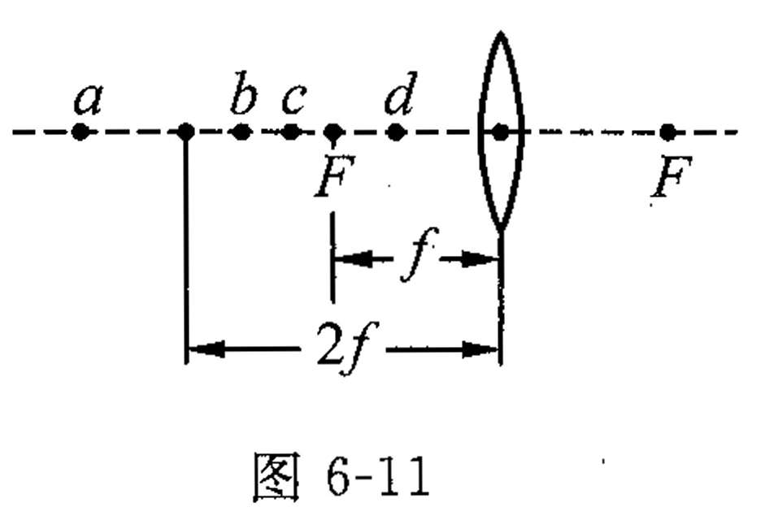
      - 使烛焰位于a点时，屏上出现的实像最小.
      - 使烛焰位于c点时，屏上出现的实像最大.
      - 使烛焰位于a点时，成缩小的实像.
      - 使烛焰位于d点时，成放大的实像.
- 物理兴趣小组的同学在“探究——凸透镜成像规律”的实验中，记录并绘制了物体离凸透镜的距离u跟实像到透镜的距离v之间的关系图线，如图6-12所示.则凸透镜的焦距为（ ）
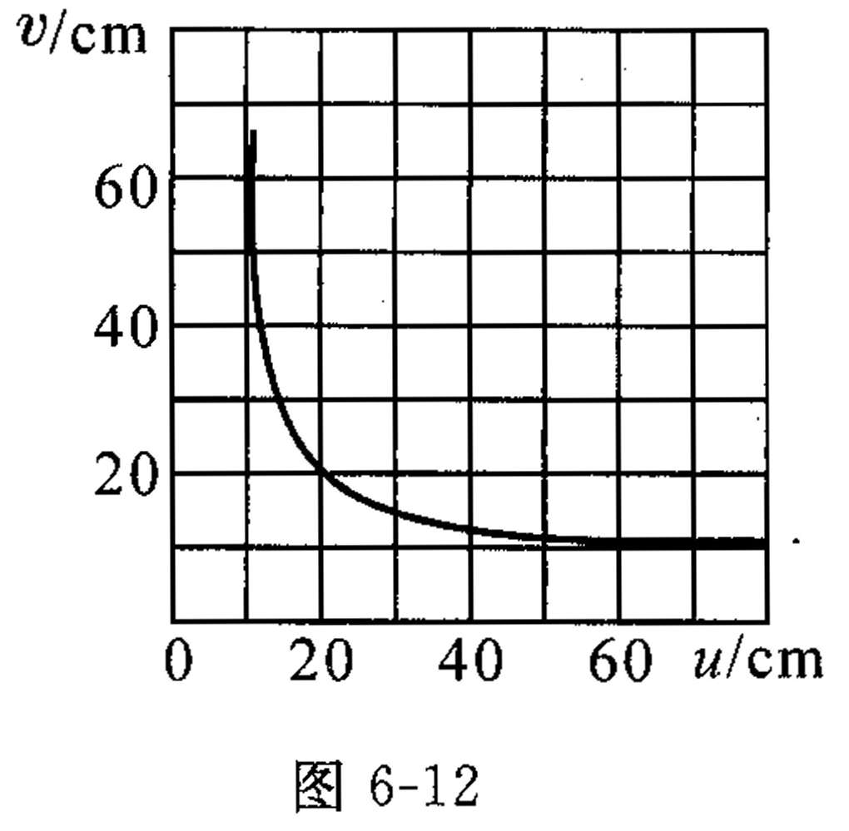
- 60cm.
- 40cm.
- 20cm.
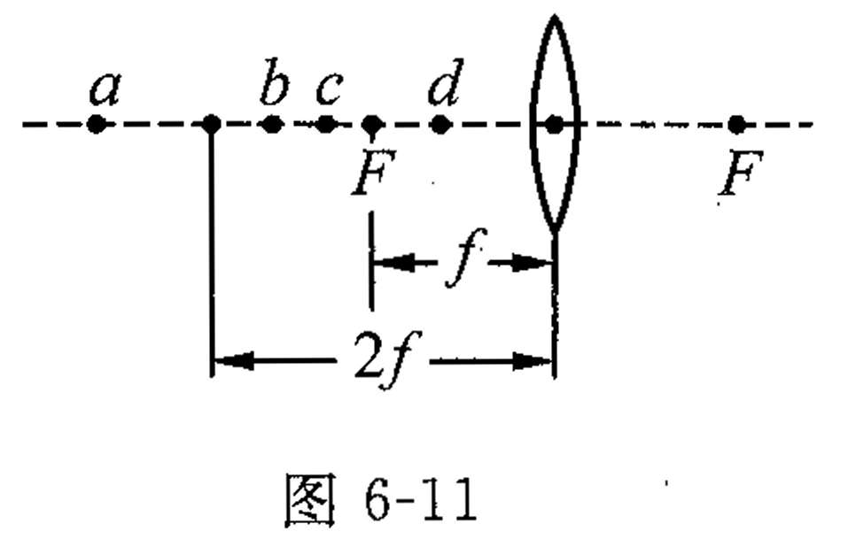
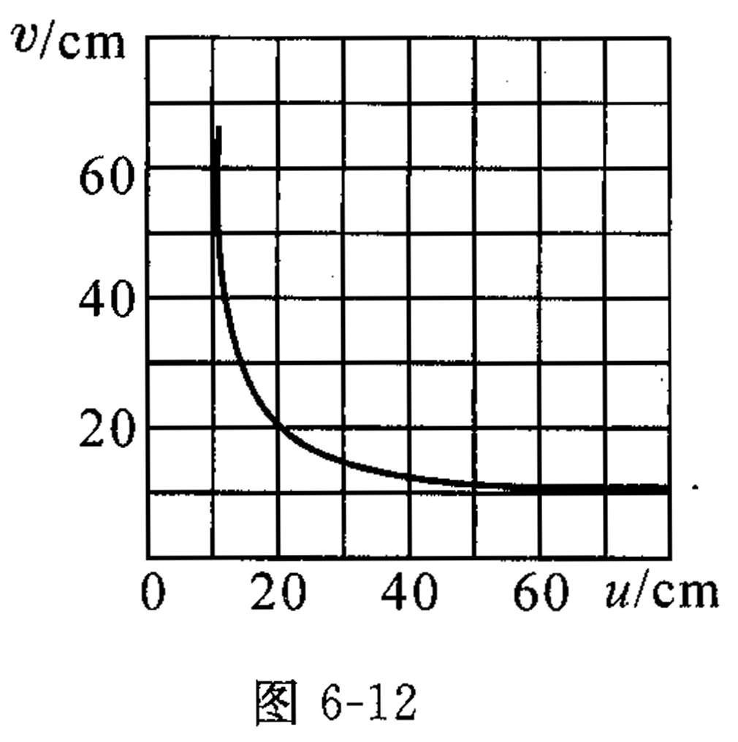
D. 10cm.

第二节 探究--凸透镜成像
A组
1、 物体，凸透镜、接收屏
2、 ACD
3、 凸透镜，物距大于2倍焦距
4、 D
5、 D

B组
1、 略
2、 （1）在同一高度，使蜡烛的像成在光屏上（2）上，下（3）20，20 3、 倒立，缩小的实像，8cm<f<10cm , 倒立，放大的实像 4、 C
5、 ABC
6、 D

